Актуальность: Экологическое воспитание - одно из основных направлений в системе образования, это способ воздействия на чувства детей, их сознание, взгляды и представления. Дети испытывают потребность в общении с природой. Они учатся любить природу, наблюдать, сопереживать, понимать, что наша Земля не сможет существовать без растений, так как они не только помогают нам дышать, но и лечат от болезней. Мы должны беречь и сохранять их, уметь правильно пользоваться их лечебными свойствами.
На территории нашего детского сада в естественных условиях произрастает очень мало лекарственных растений, поэтому мы с детьми решили, изучить лекарственные растения, которые произрастают на территории ДОУ.
Наблюдая и рассматривая растения в группе, на улице, и узнав, что обычные растения ближайшего окружения могут помочь здоровью человека, решили узнать об их значимости в жизни людей, их целебных свойствах. Поэтому вместе с воспитанниками старшей группы и был разработан краткосрочный проект «Лекарственные растения».
Сроки выполнения проекта: 1 неделя.
Цель проекта: создание условий для ознакомления детей с миром целебных растений, формирование представления о роли растений в оздоровлении и сохранении здоровья человека.
Участники проекта: воспитатель , дети, родители.
Задачи:
• Расширять и формировать знания детей о лекарственных дикорастущих растениях, их ценности для здоровья, правил пользования.
• Активизировать словарь детей, побуждая их задавать вопросы, составлять рассказы-описания, сказки, загадки;
• Стимулировать желание применять в игровой деятельности полученные знания;
• Воспитывать у детей любознательность, бережное отношение к растениям, любовь к родному краю.
• Развивать речь: обогащать словарь, побуждать задавать вопросы, составлять рассказы-описания, загадки; развивать игровое творчество, смекалку.
Методы исследования:
• Исследовательские: опыты, вопросы проблемно-поискового характера, наблюдения;
• Наглядные: демонстрация картинок;
• Словесные: беседы, чтение литературы, консультации для родителей
I этап.
1. Беседа «Лекарственные растения»
Цель: выяснить представление детей о лекарственных растениях их отношений к ним, заинтересовать проблемой.
2. Игра «Съедобное - несъедобное»
Цель: научить отличать съедобные растения от несъедобных, отличать одно лекарственное растение от другого (по внешнему виду, по строению). Воспитывать любовь к природе и бережное к ней отношение.
Материал: иллюстрации с изображением лекарственных растений.
3. Игра «Определи по запаху» (мята, ромашка, душица, сирень, одуванчик, черёмуха).
Цель: упражнять детей узнавать лекарственное растение по запаху, закреплять знания о лекарственных растениях.
Материал: иллюстрации с изображением лекарственных растений.
4. Чтение литературных произведений:
• Чтение отрывков из рассказа «Огород на опушке» А. Стрижева.
• А. Плешакова «Зеленые страницы» и др.
• Заучивание загадок и стихов о растениях.
5. Опыты и поисково-исследовательская деятельность:
На территории детского сада ищем полезные растения.
6. Наблюдаем, как растет подорожник.
Цель: развитие мышления, воображения, желание находить истинные причины явлений экспериментальным путем.

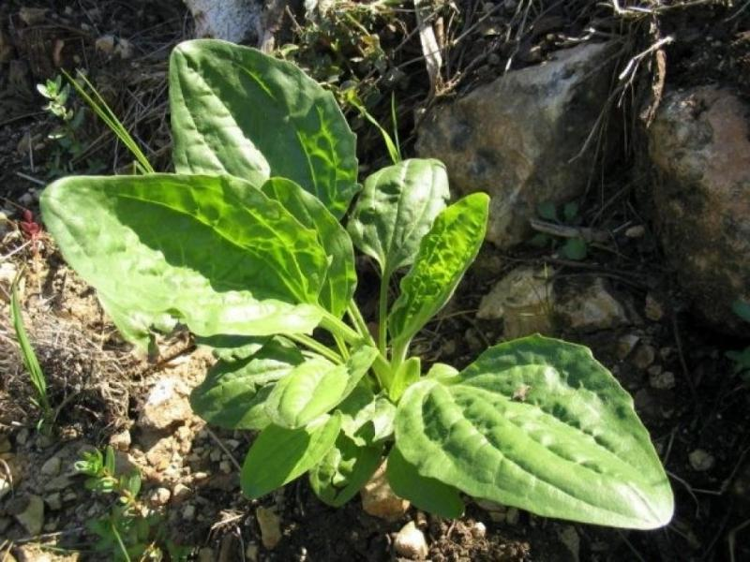
II этап
1. Наблюдение «Наш верный друг – мать- мачеха»
Цели: познакомить детей с лекарственным растением - мать- мачеха, с ее внешним строением, рассказать о том, какую пользу приносит это растение человеку; рассмотреть листья, стебли, цветы познакомить детей с тем, какие внешние условия необходимы мать - и - мачехи, для того чтобы она росла. Воспитывать любовь к природе и бережное к ней отношение.

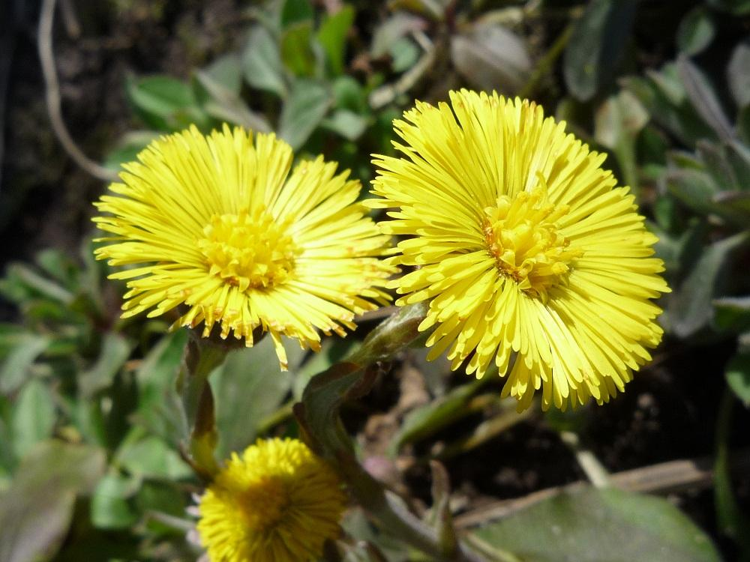

2. Составление рассказов детей от имени растений (перевоплощение): «Я-подорожник…», «Я-ромашка…», «Я-крапива…»
3. Дидактическая игра «Вершки - корешки»
Цель: в игре познакомить детей с тем, какие части лекарственных растений используются для лечения.
Одуванчик – листья, корень
Ромашка – цветы
Мать - и - мачеха – листья
Щавель – листья, стебель, молодые стрелки
Лопух – листья и корни
4. Целевая экскурсия по территории детского сада.
Цели: познакомить детей с природным окружением нашего района, рассказать о многообразии трав, познакомить с лекарственными растениями (ромашка, одуванчик, подорожник, и др.). Воспитывать любовь к природе и бережное к ней отношение.
Предварительная работа:
Беседы о пользе применения растений в лечебных целях, разучивание стихов, загадок ,пословиц.
Чтение детям сказок о лекарственных растениях:
• Тамара Крюкова. «Лесная аптека. Сказочная энциклопедия лекарственных растений.
• А. Стрижева. «Огород на опушке»
• А. Онегова «Тропинка полевая»
• Ю. Дмитриева «Кто в лесу живет и что в лесу растет»
• Н. Павловой «Загадки цветов»
• А. Плешакова «Зеленые страницы» и др.
Словарная работа:
Заучивание с детьми новых терминов :отвар, настой, лекарственные растения.
Ход экскурсии
Воспитатель: Ребята, сегодня мы с вами, отправимся в необычное путешествие – Царство растений. Поможет нам в этом этот цветочек (показываю ромашку). Вы узнали его? Да, ребята это ромашка. Она поможет нам найти лекарственные растения, которые мы с вами знаем.
Цветами можно не только любоваться,
Ведь лес как сказочное царство!
Здесь кругом растут лекарства!
В каждой травке, в каждой ветке – и микстура и таблетки.
А зачем и как лечить, я могу вас научить!
Воспитатель: Вспомните, какие растения растут в наших краях?
Я приготовила для вас загадки, а вы с помощью моих загадок отгадаете, и найдите эти растения.
1. Злая как волчица
Жжётся как горчица
Что это за диво?
Это же ….
Воспитатель: Правильно, конечно же, крапива.
Загадка следующая:
2. Каждый лист мой любит тропки
У обочины дорог
Он однажды людям добрым
Раны вылечить помог. (Подорожник)
Почему он так называется? Правильно, он растёт вдоль дорог.
3. Стоят в поле сестрички –
Жёлтый глазок, белые реснички. (Ромашка)
Это лечебный цветок. Вот несколько советов:
- Поласкай ромашкой рот и зубная боль пройдёт.
- Чай из ромашки с мёдом дают детям на ночь – сон будет крепким.
- Если вы поранились – можно промыть рану настоем из ромашки, чтобы смыть микробы.
- Если случится тебе простудиться, появится жар, придвинь к себе кружку, в которой дымится слегка горьковатый, душистый отвар…
Следующая загадка:
4. На зелёной хрупкой ножке
Вырос шарик на дорожке
Ветерочек прошуршал
И развеял этот шар. (Одуванчик)
Воспитатель:
В одной старинной сказке говорится, что когда- то одуванчиков не было нигде – нигде. И людям было очень грустно без красивых цветов. Вот и попросили они солнце «Подари нам красивые цветы». Улыбнулось солнце и послало на землю свои золотые лучи. Опустились эти лучи на весеннюю травку, заиграли солнечные зайчики и стали весёлыми жёлтыми цветами – одуванчиками. Растут одуванчики по всей нашей земле и в разных местах их и называют по- разному: то зубной травкой за их целебные свойства, то молочниками за белый, как молоко, сок, то пуховиками за их парашютики. А как ещё используют одуванчики?
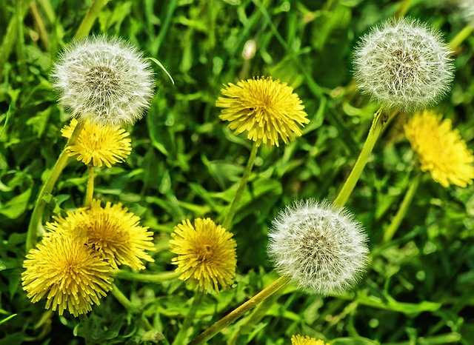
Дети: Для повышения аппетита, для повышения авитаминоза делают салаты, варенье, корни пережаривают для получения целебного кофе.
Составление рассказов детей от имени растений (перевоплощение): «Я-подорожник…», «Я-ромашка…», «Я-крапива…»
Воспитатель: Молодцы, ребята, вы справились с заданиями. Сегодня, я вижу, вы много узнали нового. Вы смогли увидеть, как растут в природе лекарственные растения. Это поможет вам в жизни. Теперь пришла пора возвращаться в детский сад.
5. Занятия по ИЗО деятельности: «Одуванчик» - рисование.
III этап
1.Консультация для родителей «Лекарственные растения детям»
2. Проведение дидактических игр .Дидактическая игра «Узнай растение».
Упражнять в умении распознавать растение по его частям (стебель, корень, листья, по строению, по запаху. Познакомить с душицей, пижмой, подорожником, ромашкой, чистотелом, мятой.
Дидактические игры: «Что лечит это растение?»,«Какая часть растения лечит?».
Мать - и - мачеха – листья дуванчик – листья, корень
Календула – цветы и семена
Укроп - листья и молодые стрелки
Ромашка – цветы
Мелисса – листья
Мята - листья
Зверобой – цветы, листья
Пастушья сумка – цветы
Мята – листья
Щавель – листья, стебель, молодые стрелки
Лопух – листья и корни
Цель: закреплять умения узнавать и правильно называть лекарственные растения, их пользу.
Из предложенного материала (живые растения или картинки) отобрать съедобные виды растений и разложите в соответствии с карточками - символами: салатник - травы, из которых готовят салат, чайник - травы, из которых заваривают чай.
Вывод: В ходе исследовательской работы мы многое узнали. Все мы являемся частью природы и должны бережно относиться к ней. Мы решили, что надо выращивать лекарственные растения на своих участках и огородах, чтобы не наносить вреда природе. Тогда она предстанет перед людьми доброй, дарящей свои богатства и радость общения.

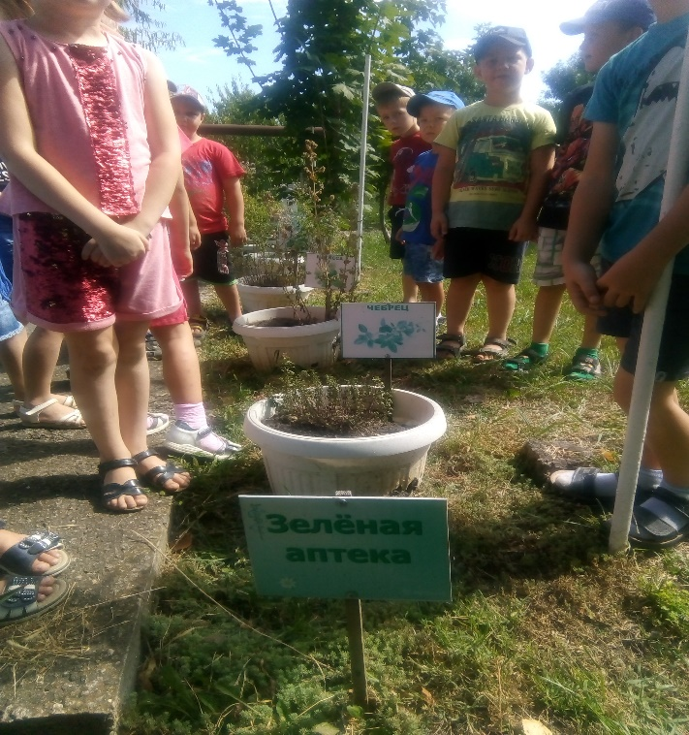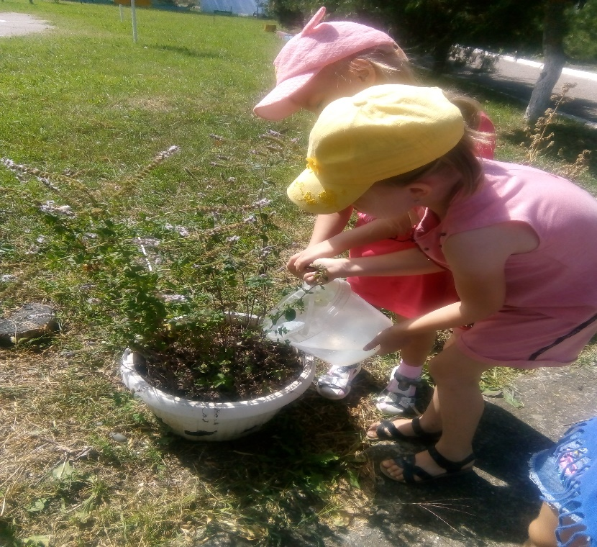

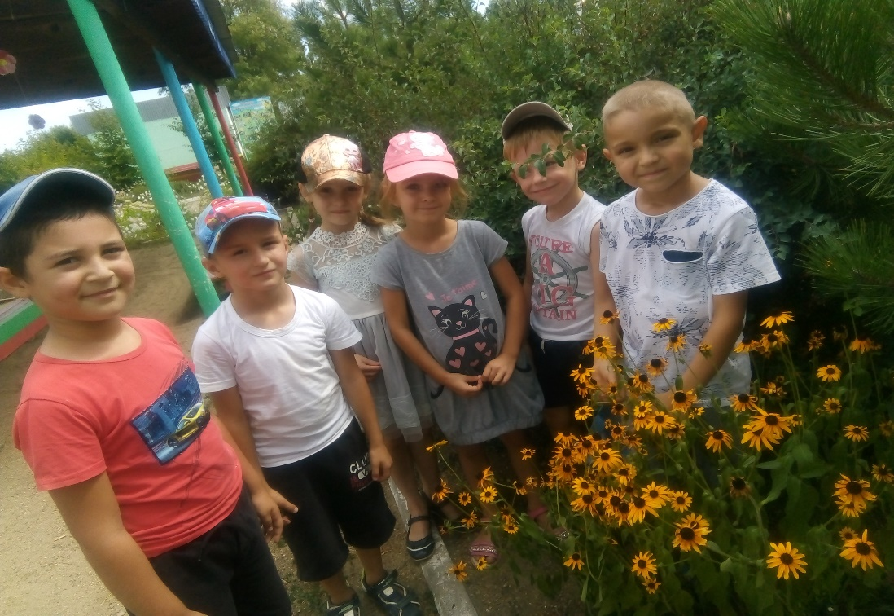

Подготовила воспитатель Севрюкова Е.В.

Краткосрочный проект

«Лекарственные растения»

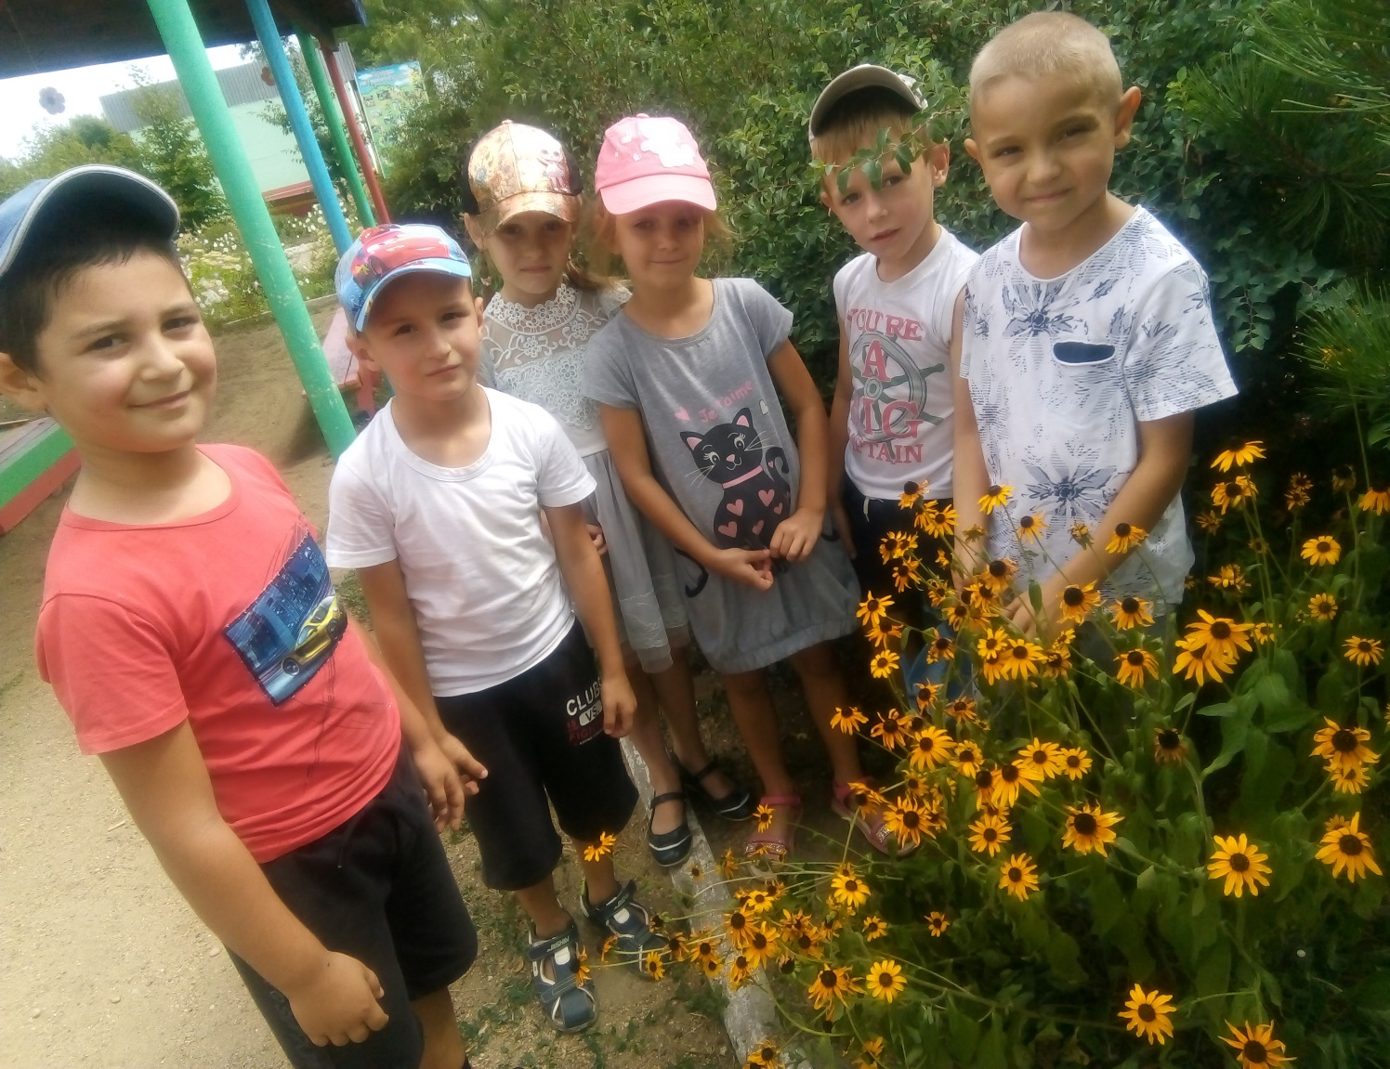

Подготовила воспитатель старшей группы Севрюкова Е.В.

2020
